Invazní druhy ohrožují globální Jih výrazně více, než se dosud předpokládalo

Průhonice, 24. července 2026 – Nová studie publikovaná v časopise Science ukazuje, že invazní druhy způsobují v zemích globálního Jihu mnohem závažnější ekologické škody než v zemích globálního Severu. Výzkum tak koriguje dosavadní představy o dopadech biologických invazí a ukazuje cestu k účinnější mezinárodní ochraně biodiverzity.

„Invazní nepůvodní druhy patří mezi hlavní příčiny vymírání druhů na celém světě. Dosavadní globální hodnocení jejich dopadů však ovlivňovala skutečnost, že nejintenzivnější výzkum probíhá především v zemích globálního Severu, zejména v Severní Americe a Evropě. Právě odtud proto pochází nejvíce údajů o výskytu invazních druhů i o škodách, které způsobují,“ vysvětluje Petr Pyšek z Botanického ústavu Akademie věd ČR, který na studii spolupracoval s kolegy z Německa a Švýcarska.

Je třeba měřit závažnost dopadů, ne pouze počítat druhy

Mezinárodní výzkumný tým použil nový metodický přístup. Namísto pouhého počítání výskytu invazních druhů vědci vyvinuli nový ukazatel, který odráží, jak jsou ekologické dopady invazí závažné a nezávisí na intenzitě výzkumu. Pracovali s indexem, který vztahuje počet závažných dopadů invazí v určité zemi, například lokální vyhynutí populace původního druhu, ke všem, které byly byly v dané zemi zaznamenány.

Základem studie je nová, v loňském roce publikovaná databáze Global Impacts Dataset of Invasive Alien Species (GIDIAS), která zahrnuje více než 22 tisíc zdokumentovaných dopadů invazních druhů ve 172 zemích světa. Výsledky představují významnou korekci dosavadních předpokladů o důsledcích biologických invazí. Zatímco absolutní počet hlášených druhů a záznamů je vyšší v zemích globálního Severu, relativní závažnost škod je výrazně vyšší v zemích globálního Jihu.

„Rozdíl je patrný dokonce i u jednotlivých druhů,“ vysvětluje Petr Pyšek. „Invazní druhy, které způsobují škody na obou polokoulích, mají v zemích globálního Jihu následky přibližně o padesát procent závažnější; platí to třeba pro některé druhy akácií, borovic, tokozelku, ale také např. pro králíka, prase nebo krysu. Zejména v rychle se rozvíjejících ekonomikách Jižní Ameriky, Afriky a Asie vedou invaze častěji ke katastrofálním ekologickým důsledkům.“

Tyto země zažívají prudký ekonomický růst a intenzivní zapojení do globálního obchodu, což výrazně urychluje zavlékání nových invazních druhů. Současně však často disponují méně rozvinutými státními strukturami, potýkají se s vyšší mírou korupce a mají omezené kapacity pro boj s invazími druhy. Právě tato nedostatečná kontrola umožňuje invazním druhům způsobovat rozsáhlé ekologické škody.

„Země globálního Severu mají také mnoho invazních druhů. Intenzivním managementem různých ekosystémů však brání tomu, aby dopady invazí byly masivní,“ říká Sven Bacher z University of Fribourg a dodává: „Naopak v rozvíjejících se ekonomikách institucionální schopnost reagovat na zrychlené zavlékání invazních druhů za tímto vývojem zaostává.“ Autoři tento rozdíl dokládají pomocí komplexních statistických modelů a ukazují, že dobrá správa věcí veřejných a proaktivní management mohou účinně snižovat závažné dopady biologických invazí.

Důsledky pro mezinárodní environmentální politiku

Výsledky studie mohou mít zásadní význam pro mezinárodní environmentální politiku. „Prevence je nejúčinnějším způsobem, jak zabránit důsledkům invazních nepůvodních druhů, vyžaduje však funkční řídicí struktury v každé zemi a intenzivní mezinárodní spolupráci,“ zdůrazňuje Petr Pyšek. „Chceme-li řešit současnou krizi biodiverzity skutečně celosvětově, je třeba odstranit rozdíl v možnostech Severu a Jihu čelit biologickým invazím a věnovat zvýšenou pozornost regionům, které jsou invazními druhy zasaženy nejvíce.“

Autoři studie upozorňují, že samotné globální sledování šíření druhů nestačí. Nezbytný je cílený transfer technologií, finanční podpora a posilování politických a institucionálních struktur v zemích globálního Jihu. Jen tak lze zabránit tomu, aby se ekologické škody v těchto regionech – které často patří k oblastem s nejvyšší biodiverzitou na světě – staly nevratnými.

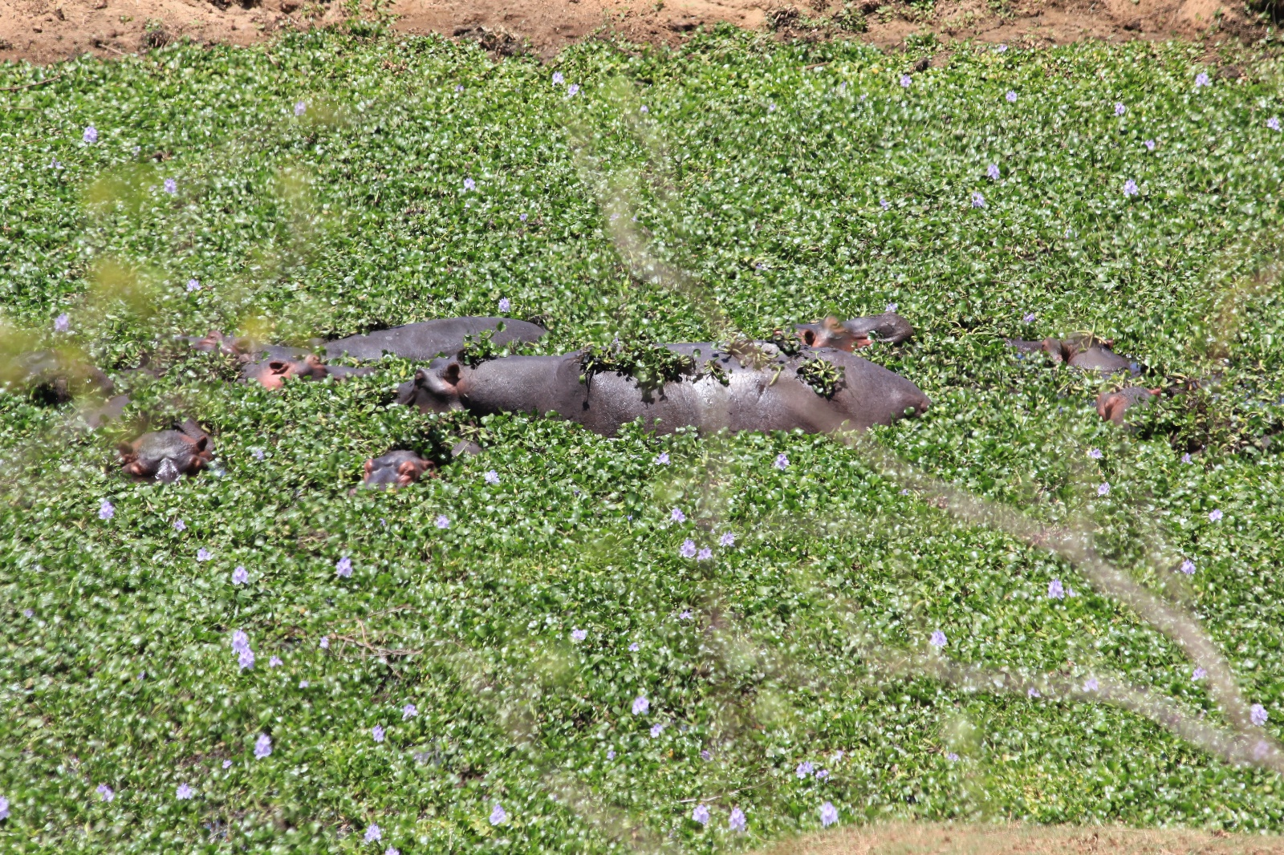

Foto Sven Bacher: Invaze tokozelky (Pontederia crassipes) v Krugerově národním parku v Jižní Africe. Rostliny pokrývají vodní nádrže a ovlivňují hrochy a ostatní původní druhy.

Více informací:
Bacher S., Pyšek P. & Seebens H.: Impacts of biological invasions are more severe in the Global South. Science (2026) DOI: 10.1126/science.aed0603

Kontakt
prof. RNDr. Petr Pyšek, CSc. Mgr. Miroslava Dvořáková
Oddělení ekologie invazí vedoucí PR & marketingu
petr.pysek@ibot.cas.cz miroslava.dvorakova@ibot.cas.cz
+420 721 904 203 +420 602 608 766

O Botanickém ústavu AV ČR, v. v. i.

Botanický ústav AV ČR je veřejná výzkumná instituce, která je součástí Akademie věd České republiky. Je největším centrem botanického výzkumu v ČR. Zabývá se výzkumem vegetace na úrovni organizmů, populací, společenstev a ekosystémů. V současnosti soustřeďuje přes 150 vědeckých pracovníků a doktorandů v celé škále terénně zaměřených botanických oborů od taxonomie přes evoluční biologii, ekologii až po biotechnologie. Hlavním sídlem ústavu je zámek v Průhonicích. Součástí jsou také odloučená vědecká pracoviště v Brně a Třeboni. Ústav zajištuje správu Průhonického parku, který je Národní kulturní památkou a je zařazen na seznam památek UNESCO, Průhonické botanické zahrady a Botanické zahrady Třeboň. Více informací je na www.ibot.cas.cz.

